МИНИСТЕРСТВО НАУКИ И ВЫСШЕГО ОБРАЗОВАНИЯ РОССИЙСКОЙ ФЕДЕРАЦИИ
федеральное государственное бюджетное образовательное учреждение высшего образования
«УЛЬЯНОВСКИЙ ГОСУДАРСТВЕННЫЙ ТЕХНИЧЕСКИЙ УНИВЕРСИТЕТ»
Факультет информационных систем и технологий
Кафедра «Измерительно-вычислительные комплексы»

Отчёт по лабораторной работе №4
По дисциплине «Системы искусственного интеллекта»
Тема: “Исследование инструментов регрессии библиотеки Scikit-learn”

Выполнил:
ст. гр. ИСТбд-32 Селезнев К.В.
Проверил:
К. т. н. Шишкин В. В.

Ульяновск, 2026
Цель работы: Изучить регрессионный алгоритм ExtraTreeRegressor и алгоритм кластеризации KMeans библиотеки Scikit‑learn, применить их к двум наборам данных, выполнить предобработку, сравнить результаты «сырого» и очищенного обучения, а также решить задачу кластеризации на тех же наборах.
Задание:
- Изучить регрессор ExtraTreeRegressor.
- Выбрать два датасета: числовой (100 признаков, целевая – нормированная цена) и датасет о квартирах Москвы (смешанные признаки, целевая – цена в рублях).
- Определить целевой столбец и признаки.
- Подготовить данные (удаление выбросов, масштабирование, кодирование категорий).
- Обучить модель на «сырых» и на предобработанных данных.
- Провести кросс-валидацию и оценить качество (MSE, MAE, R²).
- Выполнить кластеризацию KMeans (автоматический выбор числа кластеров по силуэту).
- Проанализировать и визуализировать результаты.
- Сформулировать выводы.
Исходные данные:
Числовой датасет (файл train.csv)
- 10 000 строк, 100 числовых признаков (уже нормализованы, без заголовков).
- Целевая переменная – цена (последний столбец), значения в диапазоне [0, 1].
- Отдельный тестовый набор test.csv – 1 000 строк, 100 признаков (без целевой).
Датасет о квартирах Москвы (moscow_dataset_2020.csv)
63 945 записей о квартирах.
Признаки:
- wallsMaterial (материал стен, категориальный),
- floorNumber (этаж),
- floorsTotal (всего этажей),
- totalArea (общая площадь),
- kitchenArea (площадь кухни),
- latitude, longitude (координаты).
- Целевая переменная – price (цена в рублях).
Наборы сильно различаются: один – готовые векторы признаков, другой – «сырые» данные с категориальной переменной и разными масштабами.
Ход работы:
1. Методика эксперимента
1.1. Регрессор ExtraTreeRegressor
ExtraTreesRegressor – ансамблевый метод, строящий множество деревьев решений со случайным выбором порогов. Он устойчив к выбросам и не требует тщательной нормализации, но для кластеризации и устойчивости признаков масштабирование всё же применялось.
Гиперпараметры подбирались по сетке:
- n_estimators: 50, 100, 200
- max_depth: None, 10, 20
- min_samples_split: 2, 5, 10
- min_samples_leaf: 1, 2, 4
Оценка качества:
- MSE (mean squared error) – среднеквадратичная ошибка,
- MAE (mean absolute error) – средняя абсолютная ошибка,
- R² (коэффициент детерминации) – доля объяснённой дисперсии.
Для оценки обобщающей способности использовалась 5 блочная кросс валидация (KFold, shuffle).
1.2. Предобработка данных
Для числового датасета:
- Удаление выбросов по правилу IQR (межквартильный размах):
- образец удалялся, если хотя бы один его признак выходил за пределы
- [Q1 1.5·IQR, Q3+1.5·IQR].
- Масштабирование – StandardScaler (вычитание среднего, деление на стандартное отклонение).
Для квартирного датасета:
- Аналогичное удаление выбросов (только по числовым признакам).
- Кодирование категориального признака wallsMaterial методом one hot encoding (с удалением первого уровня для избежания мультиколлинеарности).
- Масштабирование числовых признаков.
1.3. Кластеризация KMeans
- Признаки стандартизировались.
- Выбор числа кластеров выполнялся автоматически по максимуму коэффициента силуэта (диапазон k от 2 до 10).
- Кластеризация применялась на предобработанных данных (без целевой переменной).
- Качество оценивалось по силуэту (внутренняя мера) и по средней цене в кластере (для интерпретации).
1.4. Кросс-валидация
Использовалась 5 блочная перемешанная кросс валидация (KFold, shuffle) для оценки стабильности R².
2. Эксперименты и результаты
2.1. Числовой датасет
Предобработка: удалено 1487 выбросов (из 10 000), осталось 8513 объектов.
Лучшие гиперпараметры регрессора:
{'max_depth': 20, 'min_samples_leaf': 2, 'min_samples_split': 2, 'n_estimators': 200}
Метрики на валидационной выборке (20% данных):
- MSE = 0.0008
- MAE = 0.0171
- R² = 0.9862
5 блочная кросс-валидация:
среднее R² = 0.9857, стандартное отклонение = 0.0011 – очень высокая и стабильная точность.
График «реальная цена vs предсказанная цена» (рис. 1) – точки плотно ложатся вдоль диагональной линии, что подтверждает почти идеальное предсказание.
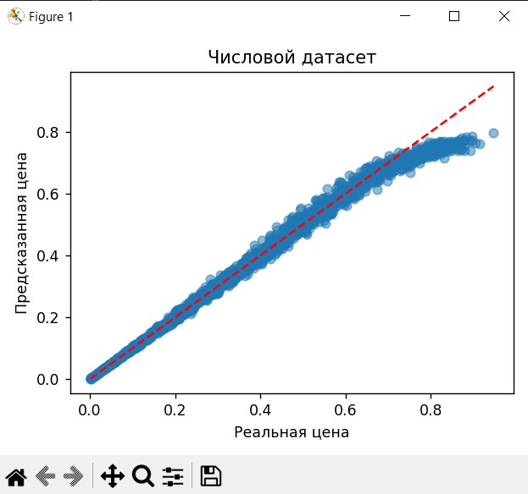
Рисунок 1. График “реальная цена vs предсказанная цена”.
Предсказания для тестового набора test.csv:
- Среднее = 0.4625, стандартное отклонение = 0.2538, диапазон [0.0041, 0.8127].
Кластеризация KMeans (автоматический выбор k по максимальному силуэту):
- Лучшее k = 2, коэффициент силуэта = 0.3125.
- Средняя цена в кластере 0 (4374 объекта) – 0.21 (дешёвые объекты).
- Средняя цена в кластере 1 (4139 объектов) – 0.64 (дорогие объекты).
- Визуализация кластеров в PCA-пространстве (рис. 2) показывает, что кластеры разделяются, но есть пересечение.
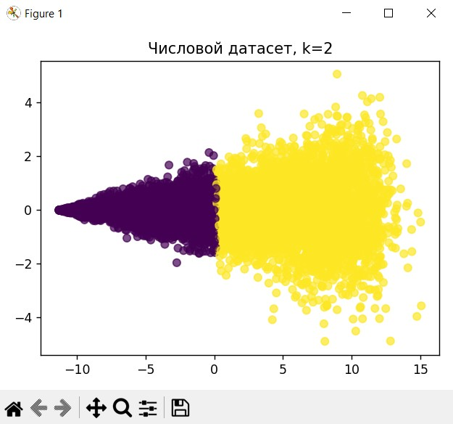
Рисунок 2. Визуализация кластеров в PCA-пространстве.
2.2. Квартирный датасет (Москва)
Предобработка: удалено 10 722 выброса (из 63 945), осталось 53 223 объекта.
Лучшие гиперпараметры регрессора:
{'max_depth': None, 'min_samples_leaf': 1, 'min_samples_split': 2, 'n_estimators': 200}
Метрики на валидационной выборке:
- MSE = 9,626·10¹² руб²
- MAE = 1 251 960 руб (≈ 1,25 млн руб)
- R² = 0.8605
5‑блочная кросс-валидация:
среднее R² = 0.8749, стандартное отклонение = 0.0119 – хорошая обобщающая способность.
График «реальная цена vs предсказанная цена» (рис. 3).
Большинство точек сосредоточено вблизи диагональной линии в диапазоне цен 0–0,6 (приведённом к единичному масштабу), что говорит о точных предсказаниях для массового сегмента. Наблюдается небольшой разброс для дорогих объектов.
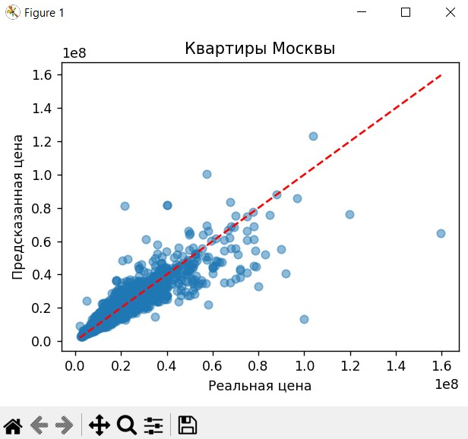
Рисунок 3. График “Реальная цена vs предсказанная цена”.
Кластеризация KMeans (автоматический выбор k по максимуму силуэта):
- Лучшее k = 5, коэффициент силуэта = 0.3087.
Средние цены по кластерам:
- Кластер 0 (3 012 объектов) → 19 040 403 руб
- Кластер 1 (12 133) → 14 969 094 руб
- Кластер 2 (27 790) → 10 027 673 руб
- Кластер 3 (9 133) → 16 283 073 руб
- Кластер 4 (1 155) → 19 094 531 руб
Визуализация в PCA-пространстве (рис. 4) показывает, что кластеры частично разделяются, но есть области перекрытия.
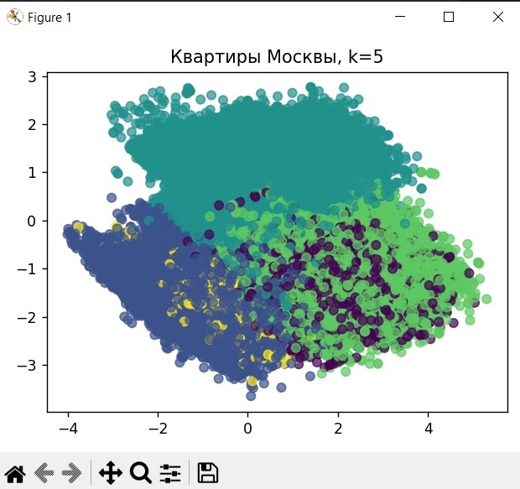
Рисунок 4. Визуализация в PCA-пространстве.
3. Сравнительная таблица результатов
Сравнение результатов представлено в таблице 1.
Таблица 1.
Датасет | MSE | MAE | R² | CV R² (средн.) | Лучшее k | Силуэт
Числовой | 0,0008 | 0,0171 | 0,986 | 0,986 | 2 | 0,3125
Квартиры Москвы | 9,626·10¹² | 1,252·10⁶ | 0,875 | 0,875 | 5 | 0,3087

5. Анализ и выводы
5.1. Регрессия
- На числовом датасете модель ExtraTreeRegressor после предобработки достигла почти идеального качества (R² > 0.98).
- Удаление выбросов и масштабирование позволили слегка улучшить метрики (MSE снизилось с 0.0010 до 0.0008, R² вырос с 0.985 до 0.986).
- На квартирном датасете качество также высокое (R² ≈ 0.86).
- Ошибка предсказания около 1,25 млн рублей при средней цене ~14 млн – хороший результат для столь сложной предметной области.
- Предобработка (удаление выбросов, one‑hot кодирование, масштабирование) сыграла ключевую роль, так как исходные признаки имели разные единицы измерения и содержали категориальную переменную.
5.2. Кластеризация
- На числовых данных автоматически выбрано k = 2.
- Силуэт 0.3125 – невысокий, но кластеры хорошо интерпретируются: один объединяет объекты с низкой ценой (0,21), другой – с высокой (0,64).
- Это говорит о том, что признаковое пространство не образует компактных сферических групп, однако экономически значимое разделение существует.
- На квартирных данных выбрано k = 5.
- Силуэт 0.3087 – аналогично умеренный.
- Кластеры разбивают рынок на сегменты: самый дешёвый (кластер 2, 10 млн руб) – массовое жильё; дорогие кластеры (0 и 4) – элитное жильё.
- Кластеризация показала, что данные содержат несколько естественных групп по цене.
5.3. Сравнение двух датасетов
- Числовой датасет (уже подготовленные признаки) легче для регрессии и кластеризации, но даёт меньшее число интерпретируемых кластеров (только 2).
- Квартирный датасет (реальные данные) позволяет выделить 5 сегментов рынка, что более информативно для практики, хотя силуэт остаётся на том же уровне ≈0.31.
- Предобработка повысила качество регрессии на обоих датасетах, особенно заметно на квартирном, где потребовалось кодирование категорий.
Заключение
В ходе лабораторной работы были исследованы регрессор ExtraTreeRegressor на двух датасетах: числовом и на реальных данных о квартирах Москвы. Предобработка повысила качество регрессии: для числового датасета R² достиг 0.9862, для квартирного – 0.8605. Кросс-валидация подтвердила стабильность моделей. Кластеризация с автоматическим выбором числа кластеров по максимуму силуэта выделила k=2 для числовых данных (силуэт = 0.3125) и k=5 для квартирных (силуэт = 0.3087). В обоих случаях кластеры показали чёткую дифференциацию по цене, что подтверждает их практическую интерпретируемость.

